GCU操作
GCU操作页提供对GCU的特定操作的按钮。
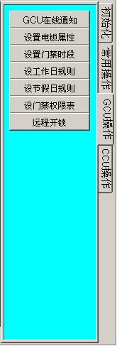
选项 | 说明
GCU在线通知 | 向目标GCU发送在线通知报文
设置电锁属性 | 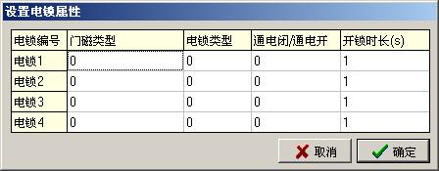  - 门磁类型：0-常闭门磁/1-常开门磁  - 电锁类型：0-电平锁/1-脉冲锁  - 通电闭/通电开：0-通电开锁/1-通电闭锁  - 开锁时长：0～255秒，为脉冲锁时开锁时长无效
设置门禁时段 | 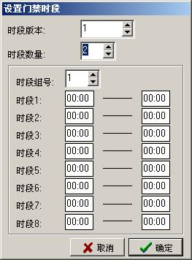  - 最多定义255个时段组，1～255  - 每个时段组含8个刷卡时段  - 起始时间的范围为00:00～23:59  - 结束时间的范围为00:00～47:59，当结束时间大于24:00时表示跨日
设工作日规则 | 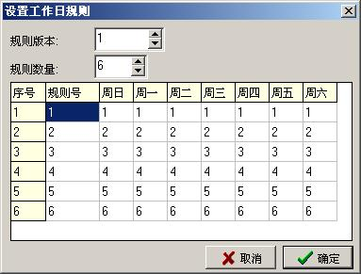  - 工作日门禁规则按周设置  - 最多定义127个工作日门禁规则，1～127  - 一周七日，每日对应一个时段组号  - 规则号必须按从小到大的顺序排列
设节假日规则 | 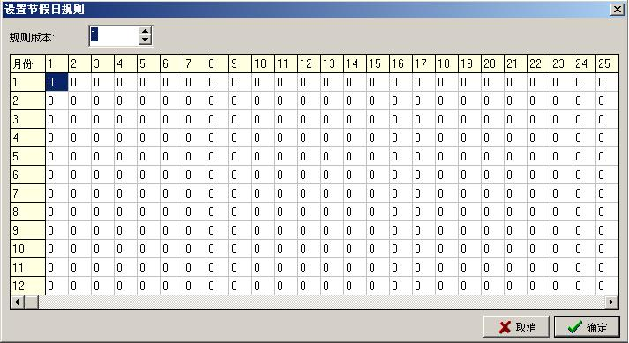  - 节假日门禁规则按年建立  - 某日的时段组号为0时表示当天非节假日，此时按工作日门禁规则判断权限  - 所有的通行卡具有相同的节假日门禁规则
设门禁权限表 | 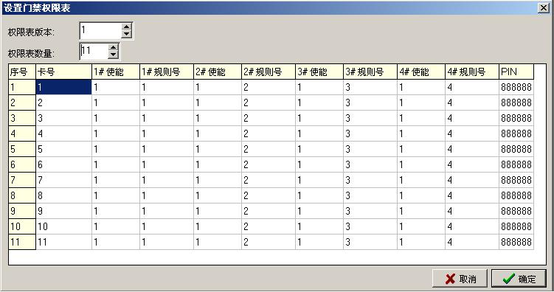  - 可以设置一拖四门禁控制器的门禁权限  - 采用白名单方式维护门禁权限，每个门禁控制器最多维护10000个白名单  - 1#使能：0-该卡无该门的通行权限/1-该卡有该门的通行权限  - 1#规则号：该卡有该门的通行权限时，在该门的工作日门禁规则号  - PIN：ID卡的用户密码  - 卡号必须按从小到大的顺序排列
远程开锁 | 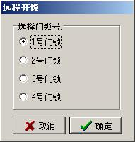  - 测试软件命令门禁控制器的指定电锁打开

鼠标右键菜单
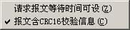
- 请求报文等待时间可设
勾选中该项时，测试软件发送请求报文后的等待时间为[响应超时时限]中设定的值，否则等待时间为固定值。
- 报文含CRC16校验信息
勾选中该项时，测试软件发送的请求报文中含有CRC16校验信息并且认为接收报文中也含有CRC16校验信息，否则不含。
提示：
在RS485通讯方式时必须勾选中该项，否则不勾选。

